Zadanie 1

Punkt a)

Punkt b

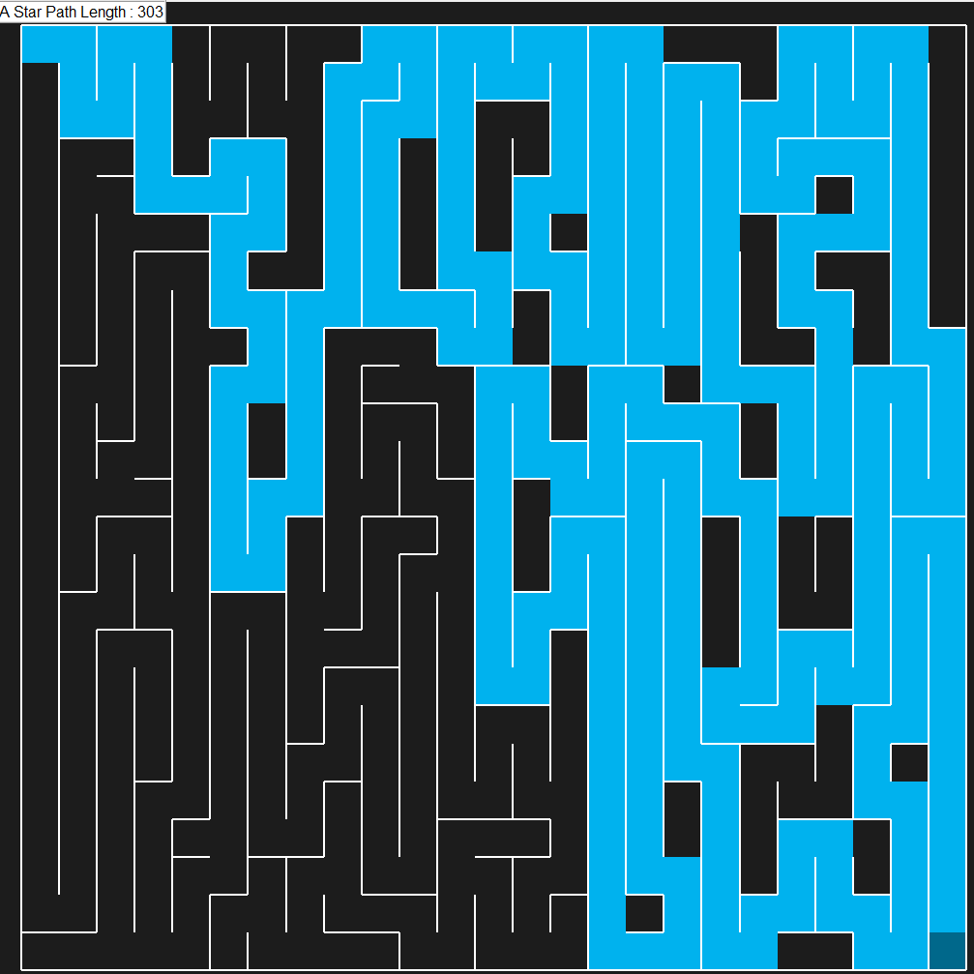

Punkt c

